Извещение о проведении аукционов
по продаже прав на заключение договоров аренды земельных участков

1. Организатор аукциона
Департамент муниципального имущества и земельных отношений администрации города Красноярска, находящийся по адресу: 660049, г. Красноярск, ул. Карла Маркса, 75 – в части организации аукциона и координации деятельности органов администрации города при проведении аукциона; в части заключения договоров аренды земельных участков.
Департамент муниципального заказа администрации города Красноярска, находящийся по адресу: 660049, г. Красноярск, ул. Карла Маркса, 95– в части проведения аукциона.
2. Уполномоченный орган и реквизиты решения о проведении аукциона
Решение о проведении аукциона принято распоряжением администрации города Красноярска:
- 03.11.2017 № 4709-недв «О проведении аукциона по продаже права на заключение договора аренды земельного участка (ул. Саянская, 24:50:0700218:592)»;
- 03.11.2017 № 4724-недв «О проведении аукциона по продаже права на заключение договора аренды земельного участка (ул. Технологическая, 24:50:0400402:35)»;
- 03.11.2017 № 4725-недв «О проведении аукциона по продаже права на заключение договора аренды земельного участка (ул. Дальняя, земельный участок № 2, 24:50:0300294:275)»;
- от 09.11.2017 № 4786-недв «О проведении аукциона по продаже права на заключение договора аренды земельного участка (ул. 9 Мая, 2/1, 24:50:0400052:104)»;
- от 09.11.2017 № 4787-недв «О проведении аукциона по продаже права на заключение договора аренды земельного участка (ул. Промысловая, 24:50:0300303:1486)».
3. Место, дата, время и порядок проведения аукциона
Аукцион начинается 18 декабря 2017 года с 14:45 часов в последовательности, указанной в извещении по адресу: г. Красноярск, ул. Карла Маркса, 95, каб. 303. Порядок проведения аукциона установлен статьей 39.12 Земельного кодекса РФ.
4. Предмет аукциона
4.1. Право на заключение договора аренды земельного участка с кадастровым номером 24:50:0700218:592, расположенного по адресу (местоположения): г. Красноярск, Свердловская район, ул. Саянская, предназначенного для размещения объекта: объекты придорожного сервиса (код – 4.9.1) в части размещения автозаправочных станций (бензиновых, газовых); размещения автомобильных моек и прачечных для автомобильных принадлежностей, мастерских, предназначенных для ремонта и обслуживания автомобилей; магазины (код – 4.4).
Схема расположения земельного участка:
Общая площадь предполагаемого к строительству земельного участка составляет 6 339 кв. м, площадь застраиваемого участка, площадь участка для обустройства подъезда к территории, внешнего и внутриплощадочного благоустройства определить градостроительным паном.
Обременения земельного участка: 1 947 кв. м.
Государственная собственность на земельный участок не разграничена.
Права на земельный участок – не зарегистрированы, ограничения прав – отсутствуют.
В соответствии с Правилами землепользования и застройки городского округа город Красноярск, утвержденными Решением Красноярского городского Совета депутатов от 7 июля 2015 № В-122, земельный участок относится к коммунально-складской зоне, с наложением зон с особыми условиями использования территорий: охранные зоны инженерных сетей электроснабжения и канализации.
Разрешенное использование: «объекты придорожного сервиса», «магазины» согласно утвержденному классификатору видов разрешенного использования соответствует – «объекты придорожного сервиса», «магазины».
Категория земель: «Земли населенных пунктов».
В коммунально-складской зоне (П-3) установлены следующие предельные параметры разрешенного строительства:
1) предельный размер земельного участка: минимальный – 0,01 га, максимальный – 55 га;
2) максимальный процент застройки в границах земельного участка, определяемый как отношение суммарной площади земельного участка, которая может быть застроена, ко всей площади земельного участка, – не более 60%;
3) отступ от красной линии до зданий, строений, сооружений при осуществлении строительства – не менее 6 м.
Сведения о технических условиях подключения объекта к сетям инженерно-технического обеспечения и информация о плате за подключение:
- Письмо АО «Красноярская теплотранспортная компания» от 19.09.2017 № 2-5/23-690 о невозможности теплоснабжения, по причине отсутствия теплоисточников и тепловых сетей в данном районе.
- Письмо ООО «КрасКом» от 19.09.2017 № КЦО-17/44697 о невозможности подключения к сетям водоснабжения, водоотведения, в связи с отсутствием технической возможности подключения объекта, вследствие отсутствия свободной мощности.
Согласно заключению по состоянию земельного участка от 28.09.2017 № 9062-ДМИиЗО, участок не огражден, свободен от застройки, состояние удовлетворительное, проезда возможен. В границах участка расположен обрыв и произрастает древесно-кустарниковая растительность.
4.2. Право на заключение договора аренды земельного участка с кадастровым номером 24:50:0400402:35, расположенного по адресу (местоположения): г. Красноярск, Советский район, ул. Технологическая, предназначенного для размещения объекта: склады (код – 6.9) в части размещения сооружений, имеющих назначение по временному хранению, распределению и перевалке грузов (за исключением хранения стратегических запасов), не являющихся частями производственных комплексов, на которых был создан груз: промышленные базы, склады, погрузочные терминалы.
Схема расположения земельного участка:
Общая площадь предполагаемого к строительству земельного участка составляет 6 113 кв. м, площадь застраиваемого участка, площадь участка для обустройства подъезда к территории, внешнего и внутриплощадочного благоустройства определить градостроительным паном.
Обременения земельного участка: отсутствуют.
Государственная собственность на земельный участок не разграничена.
Права на земельный участок – не зарегистрированы, ограничения прав – отсутствуют.
В соответствии с Правилами землепользования и застройки городского округа город Красноярск, утвержденными Решением Красноярского городского Совета депутатов от 7 июля 2015 № В-122, земельный участок относится к зоне иных зеленых насаждений, с наложением зон с особыми условиями использования территорий (установленные (окончательные) санитарно-защитные зоны).
Разрешенное использование: «склады», согласно утвержденному классификатору видов разрешенного использования соответствует – «склады».
Категория земель: «Земли населенных пунктов».
В зоне иных зеленых насаждений (З-2) установлены следующие предельные параметры разрешенного строительства:
1) предельный размер земельного участка: минимальный – 0,03 га, максимальный – 51 га;
2) отступ от красной линии до зданий, строений, сооружений при осуществлении строительства – не менее 6 м.
3) Озеленение земельного участка должно составлять не менее 50% от его площади.
4) Общая площадь озеленения территорий зон иных зеленых насаждений не должна составлять менее 60% от площади зоны.
Градостроительный план земельного участка от 02.11.2017 № RU24308000-17404.
Сведения о технических условиях подключения объекта к сетям инженерно-технического обеспечения и информация о плате за подключение:
- Письмо АО «Красноярская теплотранспортная компания» от 12.04.2017 № 2-5/23-316 о невозможности теплоснабжения, по причине отсутствия пропускной способности тепловых сетей (до разработки и утверждения новой инвестиционной программы).
- Письмо ООО «КрасКом» от 05.04.2017 № КЦО-17/41297 о невозможности подключения к сетям водоснабжения, водоотведения, в связи с отсутствием технической возможности подключения объекта, вследствие отсутствия свободной мощности.
Согласно заключению по состоянию земельного участка от 11.10.2017 № 9462-ДМИиЗО, участок не огражден, свободен от застройки, состояние удовлетворительное, не захламлен, проезда возможен. В границах участка произрастает древесная растительность.
4.3. Право на заключение договора аренды земельного участка с кадастровым номером 24:50:0300294:275, расположенного по адресу (местоположения): г. Красноярск, Центральный район, ул. Дальняя, земельный участок № 2, предназначенного для размещения объекта: склады (код – 6.9) в части размещения сооружений, имеющих назначение по временному хранению, распределению и перевалке грузов (за исключением хранения стратегических запасов), не являющихся частями производственных комплексов, на которых был создан груз: промышленные базы, склады, погрузочные терминалы.
Схема расположения земельного участка:
Общая площадь предполагаемого к строительству земельного участка составляет 6168 кв. м, площадь застраиваемого участка, площадь участка для обустройства подъезда к территории, внешнего и внутриплощадочного благоустройства определить градостроительным паном.
Обременения земельного участка: отсутствуют.
Государственная собственность на земельный участок не разграничена.
Права на земельный участок – не зарегистрированы, ограничения прав – отсутствуют.
В соответствии с Правилами землепользования и застройки городского округа город Красноярск, утвержденными Решением Красноярского городского Совета депутатов от 7 июля 2015 № В-122, земельный участок относится к коммунально-складской зоне, с наложением зон с особыми условиями использования территорий (нормативные (ориентировочные) санитарно-защитные зоны кладбищ).
Разрешенное использование: «склады», согласно утвержденному классификатору видов разрешенного использования соответствует – «склады».
Категория земель: «Земли населенных пунктов».
В коммунально-складской зоне (П-3) установлены следующие предельные параметры разрешенного строительства:
1) предельный размер земельного участка: минимальный – 0,01 га, максимальный – 55 га;
2) максимальный процент застройки в границах земельного участка, определяемый как отношение суммарной площади земельного участка, которая может быть застроена, ко всей площади земельного участка, – не более 60%;
3) отступ от красной линии до зданий, строений, сооружений при осуществлении строительства – не менее 6 м.
Градостроительный план земельного участка от 02.11.2017 № RU24308000-17405.
Сведения о технических условиях подключения объекта к сетям инженерно-технического обеспечения и информация о плате за подключение:
- Письмо АО «Красноярская теплотранспортная компания» от 12.04.2017 № 2-5/23-316 о невозможности теплоснабжения, по причине отсутствия пропускной способности тепловых сетей (до разработки и утверждения новой инвестиционной программы).
- Письмо ООО «КрасКом» от 05.04.2017 № КЦО-17/41295 о невозможности подключения к сетям водоснабжения, водоотведения, в связи с отсутствием технической возможности подключения объекта, вследствие отсутствия свободной мощности.
- Письмом от 28.03.2017 № 588 АО «Красноярсккрайгаз» (далее - АО) сообщает, что в настоящее время АО не обладает технической возможностью выдачи технических условий для подключения объекта капитального строительства по адресу: г. Красноярск, Центральный район, ул. Дальняя, земельный участок № 2, с кадастровым номером: 24:50:0300294:275.
Согласно заключению по состоянию земельного участка от 11.10.2017 № 9497-ДМИиЗО, участок не огражден, свободен от застройки, состояние удовлетворительное, благоустроенного проезда к участку нет.
4.4. Право на заключение договора аренды земельного участка с кадастровым номером 24:50:0300303:1486, расположенного по адресу (местоположения): г. Красноярск, Центральный район, ул. Промысловая, предназначенного для размещения объекта: спорт (код – 5.1) в части размещения объектов капитального строительства в качестве спортивных клубов, спортивных залов, бассейнов, устройства площадок для занятия спортом и физкультурой (беговые дорожки, спортивные сооружения).
Схема расположения земельного участка:
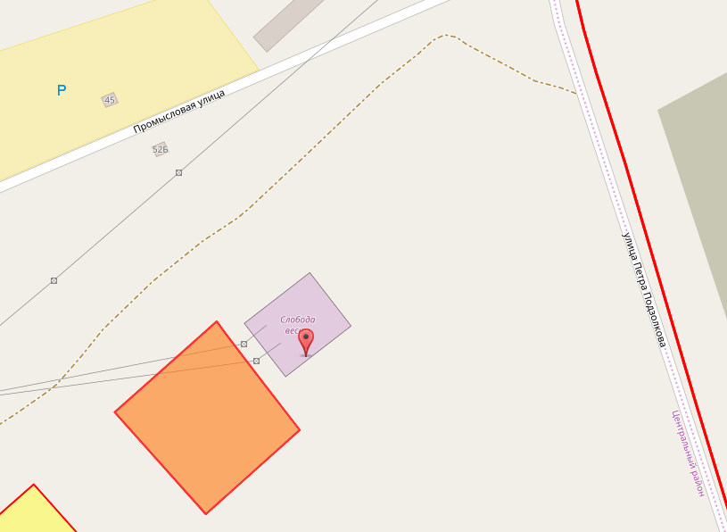
Общая площадь предполагаемого к строительству земельного участка составляет 10 016 кв. м, площадь застраиваемого участка, площадь участка для обустройства подъезда к территории, внешнего и внутриплощадочного благоустройства определить градостроительным паном.
Обременения земельного участка: 2 123 кв. м.
Государственная собственность на земельный участок не разграничена.
Права на земельный участок – не зарегистрированы, ограничения прав – отсутствуют.
В соответствии с Правилами землепользования и застройки городского округа город Красноярск, утвержденными Решением Красноярского городского Совета депутатов от 7 июля 2015 № В-122, земельный участок относится к многофункциональной зоне, с наложением зон с особыми условиями использования территорий: охранные зоны инженерных сетей электроснабжения.
Разрешенное использование: «спорт» согласно утвержденному классификатору видов разрешенного использования соответствует – «спорт».
Категория земель: «Земли населенных пунктов».
В многофункциональной зоне (МФ) установлены следующие предельные параметры разрешенного строительства:
1) предельный размер земельного участка: минимальный – 0,01 га, максимальный – 5 га;
2) максимальный процент застройки в границах земельного участка, определяемый как отношение суммарной площади земельного участка, которая может быть застроена, ко всей площади земельного участка – не более 80%;
3) коэффициент интенсивности жилой застройки – не более 1,9;
4) отступ от красной линии до зданий, строений, сооружений при осуществлении строительства – не менее 6 м.
Градостроительный план земельного участка от 26.10.2017 № RU24308000-17382.
Сведения о технических условиях подключения объекта к сетям инженерно-технического обеспечения и информация о плате за подключение:
- Письмо АО «Красноярская теплоэнергетическая компания» от 08.08.2017 № 1576 о невозможности теплоснабжения, по причине отсутствия пропускной способности тепловых сетей.
- Письмо ООО «КрасКом» от 05.06.2017 № КЦО-17/43092 о невозможности подключения к сетям водоснабжения, водоотведения, в связи с отсутствием технической возможности подключения объекта, вследствие отсутствия свободной мощности.
Согласно заключению по состоянию земельного участка от 26.10.2017 № 9994-ДМИиЗО, участок не огражден, свободен от застройки, территория участка захламлена, благоустроенного проезда нет. Над земельным участком расположены воздушные линии электропередач.
4.5. Право на заключение договора аренды земельного участка с кадастровым номером 24:50:0400052:104, расположенного по адресу (местоположения): Местоположение установлено относительно ориентира. Почтовый адрес ориентира: Красноярский край, г. Красноярск, Советский район, ул. 9 Мая, 2/1, предназначенного для размещения объекта: объекты придорожного сервиса (код – 4.9.1) в части размещения магазинов сопутствующей торговли; размещения автомобильных моек и прачечных для автомобильных принадлежностей, мастерских, предназначенных для ремонта и обслуживания автомобилей и прочих объектов придорожного сервиса.
Схема расположения земельного участка:

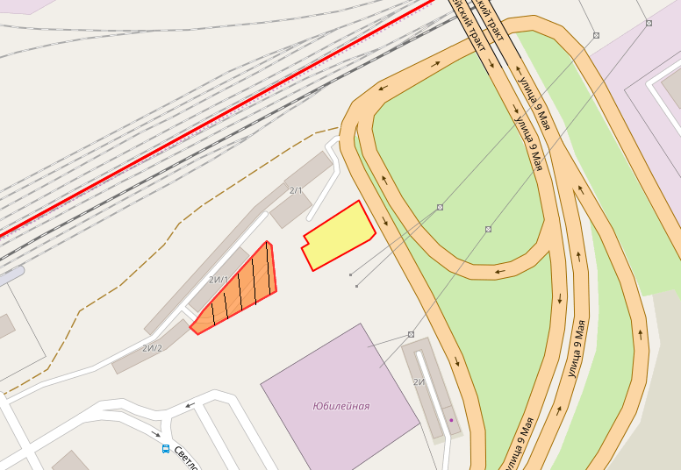
Общая площадь предполагаемого к строительству земельного участка составляет 1 710 кв. м, площадь застраиваемого участка, площадь участка для обустройства подъезда к территории, внешнего и внутриплощадочного благоустройства определить градостроительным паном.
Обременения земельного участка: 981 кв. м.
Государственная собственность на земельный участок не разграничена.
Права на земельный участок – не зарегистрированы, ограничения прав – отсутствуют.
В соответствии с Правилами землепользования и застройки городского округа город Красноярск, утвержденными Решением Красноярского городского Совета депутатов от 7 июля 2015 № В-122, земельный участок относится к зоне делового, общественного и коммерческого назначения, объектов культуры (О-1), с наложением зон с особыми условиями использования территорий: рекомендуемые зоны с особыми условиями использования территорий (санитарные разрывы железной дороги), охранные зоны инженерных сетей электроснабжения.
Разрешенное использование: «объекты придорожного сервиса», согласно утвержденному классификатору видов разрешенного использования соответствует – «объекты придорожного сервиса».
Категория земель: «Земли населенных пунктов».
В зоне делового, общественного и коммерческого назначения, объектов культуры (О-1) установлены следующие предельные параметры разрешенного строительства:
1) предельный размер земельного участка: минимальный – 0,03 га, максимальный – 49 га;
2) максимальный процент застройки в границах земельного участка, определяемый как отношение суммарной площади земельного участка, которая может быть застроена, ко всей площади земельного участка, – не более 80%;
3) отступ от красной линии до зданий, строений, сооружений при осуществлении строительства – не менее 6 м.
Сведения о технических условиях подключения объекта к сетям инженерно-технического обеспечения и информация о плате за подключение:
- Письмо АО «Красноярская теплотранспортная компания» от 13.09.2017 № 2-5/23-674 о невозможности теплоснабжения по причине отсутствия теплоисточников и тепловых сетей.
- Письмо ООО «КрасКом» от 19.09.2017 № КЦО-17/44696 о невозможности подключения к сетям водоснабжения, водоотведения, в связи с отсутствием технической возможности подключения объекта, вследствие отсутствия свободной мощности.
Согласно заключению по состоянию земельного участка от 27.09.2017 № 8991-ДМИиЗО, участок огражден, состояние удовлетворительное, подъезд автономный, по участку осуществляется проезд к смежным земельным участкам. В границах участка расположены металлические строения, гараж, контейнеры и автотехника.

5. Начальная цена, шаг аукциона, размер задатка, срок аренды
№ | Адрес земельного участка, кадастровый номер | Начальный размер арендной платы, руб. в год | Шаг аукциона, руб. | Размер задатка, руб. | Срок аренды
1 | г. Красноярск, Свердловский район, ул. Саянская, 24:50:0700218:592 | 1 705 000, 00 | 51 150,00 | 852 500,00 | 7 лет
2 | г. Красноярск, Советский район, ул. Технологическая, 24:50:0400402:35 | 1 320 000, 00 | 39 600,00 | 660 000,00 | 7 лет
3 | г. Красноярск, Центральный район, Дальняя, земельный участок № 2, 24:50:0300294:275 | 2 276 000, 00 | 68 280,00 | 1 138 000,00 | 7 лет
4 | г. Красноярск, Центральный район, ул. Промысловая, 24:50:0300303:1486 | 3 616 000, 00 | 108 480,00 | 1 808 000,00 | 7 лет
5 | г. Красноярск, Советский район, ул. 9 Мая, 2/1, 24:50:0400052:104 | 376 000, 00 | 11 280,00 | 188 000,00 | 3 года и 2 месяца
6. Форма заявки об участии в аукционе, порядок приема, адрес места приема, даты и время начала и окончания приема заявок на участие в аукционе
Заявка на участие в аукционе предоставляется организатору аукциона (департамент муниципального заказа) согласно Приложению № 1.
Прием заявок на участие в аукционе осуществляется по адресу: г. Красноярск, ул. Карла Маркса, 95, каб. 613а, в рабочие дни с 9:00 до 18:00 часов (перерыв на обед с 13:00 до 14:00 часов).
Начало приема заявок: с 16 ноября 2017 года.
Окончание приема заявок: до 10:00 часов 13 декабря 2017 года.
Для участия в аукционе заявители представляют в установленный в извещении о проведении аукциона срок следующие документы:
1) заявка на участие в аукционе по установленной в извещении о проведении аукциона форме с указанием банковских реквизитов счета для возврата задатка;
2) копии документов, удостоверяющих личность заявителя (для граждан);
3) надлежащим образом заверенный перевод на русский язык документов о государственной регистрации юридического лица в соответствии с законодательством иностранного государства в случае, если заявителем является иностранное юридическое лицо;
4) документы, подтверждающие внесение задатка.
Представление документов, подтверждающих внесение задатка, признается заключением соглашения о задатке.
7. Размер задатка, порядок его внесения участниками аукциона и возврата им задатка, банковские реквизиты счета для перечисления задатка
Задаток вносится до подачи заявки путем перечисления на расчетный счет организатора аукциона (департамент муниципального заказа).
Реквизиты для перечисления задатка:
ИНН 2466203803 КПП 246601001
Получатель: УФК по Красноярскому краю (МР 190100062 Департамент муниципального заказа администрации города л/с 05193005770)
Банк получателя: Отделение Красноярск г. Красноярск
Р/С 40302810400003000062 БИК 040407001 ОГРН 1072468020503
Назначение платежа: «Задаток для участия в торгах по продаже права на заключение договора аренды земельного участка по адресу: __________________________________________________________________».
В случае если задаток вносится третьим лицом, в назначении платежа указываются наименование заявителя, номер и дата договора, заключенного между заявителем и третьим лицом, на основании которого осуществляется платеж.
Организатор аукциона (департамент муниципального заказа) обязан вернуть заявителю, не допущенному к участию в аукционе, внесенный им задаток в течение трех рабочих дней со дня оформления протокола приема заявок на участие в аукционе.
В течение трех рабочих дней со дня подписания протокола о результатах аукциона организатор аукциона обязан возвратить задатки лицам, участвовавшим в аукционе, но не победившим в нем.
Задаток, внесенный лицом, признанным победителем аукциона, задаток, внесенный иным лицом, с которым заключается договор аренды земельного участка, засчитываются в счет арендной платы за него. Задатки, внесенные этими лицами, не заключившими в установленном порядке договора аренды земельного участка вследствие уклонения от заключения указанного договора, не возвращаются.
Денежные средства возвращаются организатором аукциона (департамент муниципального заказа) на счет, с которого они поступили.

Заместитель Главы города-
руководитель департамента
муниципального заказа В.Ф. Щербенин

Приложение 1
Форма заявки:
Организатору аукциона
Департамент муниципального
заказа администрации г. Красноярска
ЗАЯВКА
на участие в аукционе
________________________________________________________________________________
(Наименование юридического лица или ФИО физического лица)
________________________________________________________________________________
(ИНН)
________________________________________________________________________________
(Адрес местонахождения и почтовый адрес)
Прошу принять заявку и прилагаемые документы для участия в открытом аукционе по продаже:
________________________________________________________________________________
________________________________________________________________________________________________________________________________________________________________________________________________________________________________________________
(Предмет аукциона, кадастровый номер, местоположение, назначение, площадь)
В качестве обеспечения исполнения обязательств по подписанию протокола по результатам аукциона на ваш расчетный счет перечислена сумма задатка в размере:
________________________________________________________________________________
(Перечисленная сумма задатка/ реквизиты платежного документа)

________________________________________________________________________________
(банковские реквизиты счета для возврата задатка)

К заявке прилагаются документы на ____ листах.

1) копии документов, удостоверяющих личность заявителя (для граждан);
2) надлежащим образом заверенный перевод на русский язык документов о государственной регистрации юридического лица в соответствии с законодательством иностранного государства в случае, если заявителем является иностранное юридическое лицо;
3) документы, подтверждающие внесение задатка.

_______________________________
(Дата)
_______________________________
(Контактный телефон)

____________________________________________________________________/____________
(ФИО прописью / Подпись – для физ. лица, ФИО прописью, должность / Подпись – для юр. лица)

МП

